Medlemsmøter 2024/2025

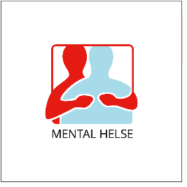
Her er en plan over medlemsmøtene fremover. Endringer kan forekomme. Dere får alltid en sms og påmelding er til Anne Mette. Se også våre nettsider. Velkommen!

17. april | Kaffekoppen | Bingo
15. mai |  | Medlemstur
Juni |  | Sommeravslutning
18. sept |  | Bowling
16.okt | Kaffekoppen | Verdensdagen
14. nov | Kaffekoppen | Julebingo
11.des | Lura Turistheim/  storkjøkken | Julebord
22. jan |  | Bowling
19. feb | Storkjøkken | Årsmøte

